Registrační číslo projektu: CZ.1.07/1.1.38/02.0025
Název projektu: Modernizace výuky na ZŠ Slušovice, Fryšták, Kašava a Velehrad
Tento projekt je spolufinancován z Evropského sociálního fondu a státního rozpočtu České republiky.

ŘASY

NÁZEV

Př_031_Řasy

Autor: Mgr. Petra Barošová

Škola: Základní škola Slušovice, okres Zlín, příspěvková organizace

Anotace:

- Digitální učební materiál (pracovní list) je určen pro opakování a procvičování daného učiva
- Materiál rozvíjí a prověřuje dané učivo
- Je určen pro předmět přírodopis a ročník šestý
- Tento materiál vznikl jako doplňující materiál k učebnici: Přírodopis učebnice pro základní školy a víceletá gymnázia. Plzeň: Fraus, 2010. ISBN 80-7238-
424 - 4.

- Posuďte, zda jsou tato tvrzení pravdivá. Pravda nebo lež (P x L).

- Řasy přijímají jako potravu vodu s rozpuštěnými neústrojnými látkami a oxid uhličitý.
- Nejsou schopné přežít v suchém prostředí, žijí proto ve sladké nebo slané vodě.
- Některé řasy vyřešily problém vysychání symbiózou s houbou a tvoří součást lišejníků.
- Na světle řasy rostou.
- Když jsou řasy vyživovány, uvolňují do vody uhlík.
- Vodní řasy lze v závislosti na druhu využít jako potravinu, tak palivo či surovinu na výrobu vodíku, metanu a biopaliva.
- Nejvíce řas je na souši.
- Stélky některých řas dosahují až několik metrů.

- Doplňte základní dělení řas:

.

Tělo je tvořeno jednou buňkou, rozmnožují se dělením.

Jejich tělo se nazývá stélka, nevytváří kořeny, stonky ani listy.

- Přiřaďte správně zástupce řas:

zelenivka

chaluha

Jednobuněčné řasy

zrněnka

krásnoočko

Mnohobuněčné řasy

žabí vlas

šroubatka

váleč

- Popište pomocí níže uvedených pojmů krásnoočko zelené.

jádro
bičík
chloroplast

světločivná skvrna
cytoplazma

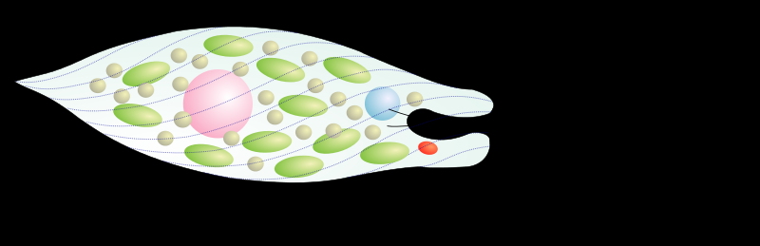

- Poznejte, o jakou řasu se jedná a dopište její chybějící části do vyznačených polí.

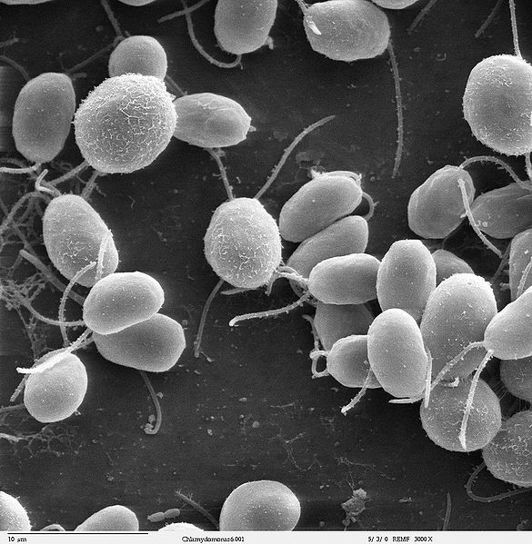

Skláda se z:

B___________
J________

Ch_________

B_______
C__________

- Doplňte pojmy k jednotlivým tvrzením.

Šroubatka a žabí vlas
zrněnka
zelenivka

- řasa, která není schopná samostatného pohybu a vznáší se na vodě

- zelené řasy, které vytvářejí vláknité kolonie

- suchozemská řasa, která tvoří zelené povlaky na kmenech stromů či kamenech

ŘEŠENÍ:

- Posuďte, zda jsou tato tvrzení pravdivá. Pravda nebo lež (P x L).

- Řasy přijímají jako potravu vodu s rozpuštěnými neústrojnými látkami a oxid uhličitý. P
- Nejsou schopné přežít v suchém prostředí, žijí proto ve sladké nebo slané vodě. P
- Některé řasy vyřešily problém vysychání symbiózou s houbou a tvoří součást lišejníků. P
- Na světle řasy rostou. P
- Když jsou řasy vyživovány, uvolňují do vody uhlík. (kyslík) L
- Vodní řasy lze v závislosti na druhu využít jako potravinu, tak palivo či surovinu na výrobu vodíku, metanu a biopaliva. P
- Nejvíce řas je na souši. (v moři) L
- Stélky některých řas dosahují až několik metrů. P

- Doplňte základní dělení řas:

.

Jednobuněčné řasy

Mnohobuněčné řasy

Tělo je tvořeno jednou buňkou, rozmnožují se dělením.

Jejich tělo se nazývá stélka, nevytváří kořeny, stonky ani listy.

- Přiřaďte správně zástupce řas:

zelenivka

chaluha

Jednobuněčné řasy

zrněnka

krásnoočko

mnohobuněčné řasy

žabí vlas

šroubatka

váleč

- Popište pomocí níže uvedených pojmů krásnoočko zelené.

jádro
bičík
chloroplast

světločivná skvrna
cytoplazma

jádro

chloroplast
bičík
cytoplazma
světločivná skvrna

- Poznejte, o jakou řasu se jedná a dopište její chybějící části do vyznačených polí.
Pláštěnka

Skláda se z:

buněčná stěna
jádro

chloroplast

bičík
cytoplazma

- Doplňte pojmy k jednotlivým tvrzením.

Šroubatka a žabí vlas
zrněnka
zelenivka

- řasa, která není schopná samostatného pohybu a vznáší se na vodě
zelenivka

- zelené řasy, které vytvářejí vláknité kolonie
Šroubatka a žabí vlas

- suchozemská řasa, která tvoří zelené povlaky na kmenech stromů či kamenech
zrněnka

ZDROJE:
- Termininja, Alexander Shatulin, AnonMoos, Alexei Kouprianov
Euglena scheme no arrows.svg. Cs.wikipedia.org [online]. 2013 [cit. 2013-04-15]. Dostupné z: http://upload.wikimedia.org/wikipedia/commons/thumb/0/0e/Euglena_scheme_no_arrows.svg/800px-Euglena_scheme_no_arrows.svg.png

- Chlamydomonas6-1.jpg. Cs.wikipedia.org [online]. 2007 [cit. 2013-04-15]. Dostupné z: http://upload.wikimedia.org/wikipedia/commons/thumb/3/3c/Chlamydomonas6-1.jpg/585px-Chlamydomonas6-1.jpg

